
臺北市立松山高級工農職業學校102年度課程與教學領先計畫成果彙編
計畫類別：子計畫四
計畫名稱：教師專業學習社群
活動名稱：他校楷模學習
活動摘述：透過與他校教師經驗交流，提昇本校教師專業知能並運用於教學中。
主辦單位/科別：英文科教學研究會、教務處
活動日期：102年4月15日 活動地點：成功樓視聽教室
參加人數：校內教師15人,外校教師9人
回饋統計：
請敘述量化統計結果
校內外教師共25人期聚一堂，把握難得的機會學習指導書面資料撰寫。
請簡述質性統計結果
講師以多年來指導學生寫英文自傳及讀書計畫經驗，說明如何教導學
生撰寫英文自傳及讀書計畫。演講內容豐富、生動活潑，使用許多實
際的學生寫作範例講解。最後提醒老師在協助學生撰寫自傳或讀書計
畫時，不需太拘泥於文法或拼字錯誤，應要求學生自然運用句型，文
章可讀性和語意清晰度。
臺北市立松山高級工農職業學校102年度課程與教學領先計畫成果彙編
照片記錄：
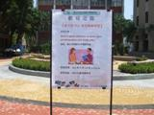 | 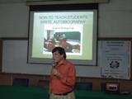
說明：校門口的歡迎海報 | 說明：如何教導學生英文寫自傳
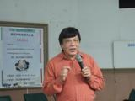 | 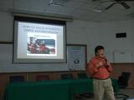
說明：豐富的教學經驗分享 | 說明：演講的投影片
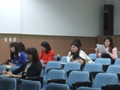 | 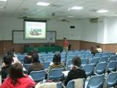
說明：研讀講義，勤做筆記 | 說明：課堂情形
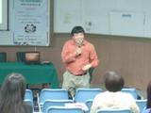 | 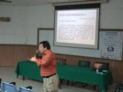
說明：Q & A時間 | 說明：教師如何替學生寫推薦函

